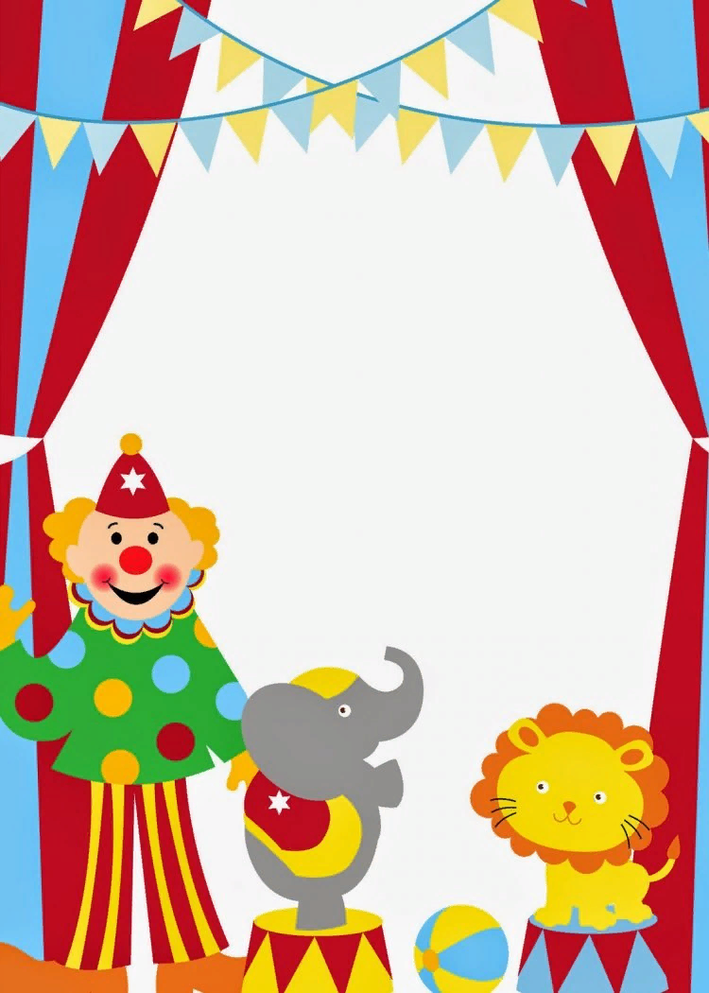
Муниципальное бюджетное дошкольное образовательное учреждение детский сад №33
с. Вознесенское Амурского района Хабаровского края

Проект
по развитию театрализованной деятельности
в подготовительной к школе группе
«Театр глазами детей»

Воспитатель: Коковина Л.В.

Проект:
«Театр -глазами детей»

Воспитатель группы «Осьминожки»
Банникова М.А.
Проект:
«Театр - глазами детей»

Что такое театр? Это лучшее, по утверждению К.С. Сухомлинского, средство для общения людей, для понимания их сокровенных чувств. Это чудо способное развивать в ребенке творческие задатки, стимулировать развитие психических процессов, совершенствовать телесную пластичность, формировать творческую активность, способствует объединению семей, сокращению духовной пропасти между взрослым и детьми.
Актуальность:
В нашем современном, интенсивно меняющемся обществе дети, как и взрослые, подвержены стрессам, что негативно сказывается на их здоровье и развитие, сказывается кризис семилетнего возраста. В театральной деятельности ребенок раскрепощается, передает свои творческие замыслы, получает удовольствие от деятельности.
Театрализованная деятельность способствует раскрытию личности ребенка, его индивидуальности, творческого потенциала. Ребенок имеет возможность выразить свои чувства, переживания, эмоции, разрешить свои внутренние конфликты.
Театр - один из самых демократичных и доступных видов искусства для детей, связанный с: - художественным образованием и воспитанием детей; - формированием эстетического вкуса - нравственным воспитанием; - развитием памяти, воображения, инициативности, речи; - развитием коммуникативных качеств; - созданием положительного эмоционального настроя, снятием напряженности, решением конфликтных ситуаций через театральную игру. Реализация проекта позволяет сделать жизнь наших воспитанников интересной и содержательной, наполненной яркими впечатлениями, интересными делами, радостью творчества.
Именно театрализованная деятельность позволяет решать многие педагогические задачи: формирование выразительности речи, интеллектуальное, нравственное и художественно — эстетическое воспитание.
Воспитательные возможности театрализованной деятельности широки. Участвуя в ней, дети знакомятся с окружающим миром во всем его многообразии через образы, краски, звуки, а умело поставленные вопросы заставляют их думать, анализировать, делать выводы и обобщения.
Тип проекта: познавательно - творческий.
Участники проекта: воспитатели, дети подготовительной к школе группы, родители воспитанников.
Срок реализации проекта: краткосрочный, 21.03. 2023 г-28.03.2024г.
Цели проекта:
- Сформировать представления детей об истории театра, особенностях его структуры и профессиях, связанных с театром.
- Предложить детям попробовать себя в образе театральных профессиях (сценарист, режиссёр, костюмер, гример, актер)

Задачи проекта:
- Расширять представления о театре, его видах, атрибутах, костюмах, декорации.
- Формирование у детей и родителей интереса к театру и совместной театрализованной деятельности
- Приобщить родителей и детей к изготовлению книжек по сказкам собственного сочинения.
- Приобщить детей к созданию масок и декораций к собственным сказкам.
- Учить детей разыгрывать несложные представления по собственным сказкам, используя выразительные средства (интонацию, мимику, жесты)
- Воспитывать у детей устойчивый интерес к театру, организуя их собственную театрализованную игру.
- Обогатить уголок театрализованной деятельности.
Этапы реализации проекта:
I этап – подготовительный
II этап – основной (практический)
III этап - заключительный
Основные формы реализации проекта
- беседы;
- ООД,
- просмотр презентаций о театре;
- оформление уголка в группе;
- творческая работа
- консультации для родителей.

Ожидаемые результаты:
- Развитие духовно-богатой личности ребенка, как активного участника проекта.
- Создание благоприятных условий для саморазвития ребенка.
- Сплочение детей и родителей, родителей и педагогов в процессе активного сотрудничества в ходе реализации проекта.
- Пополнение и активизация словаря детей, формирование исполнения художественного образа: мимика, пластика.
- Улучшение речевой памяти, творческих способностей.

Предполагаемый результат проекта:
- Получить представления о театре, его видах, атрибутах (театральных реквизитах), работниках театра (основные театральные профессии);
- Значительное расширение представлений о театральной культуре.

Литература:
- Федеральный государственный образовательный стандарт дошкольного образования.
- СанПиН.
- Н.Ф Сорокина, Л.Г. Миланович «Развитие творческих способностей у детей от одного года до трёх лет, средствами кукольного театра»; «Айрис - пресс», Москва 2007 год.
- А.В. Щёткин «Театральная деятельность в детском саду с детьми 4-5 лет», Москва, «Мозаика-Синтез», 2008 год.
- А.В. Щёткин «Театральная деятельность в детском саду с детьми 5-6 лет», Москва, «Мозаика-Синтез», 2008 год.
- Н.Б. Улащенко «Организация театральной деятельности в младшей группе», изд-во «Корифей» г. Волгоград.
- И.П. Кошманская «Театр в детском саду», г. Ростов-на-Дону, изд-во «Феникс».
- Н.Ф. Сорокина «Сценарии театральных кукольных занятий», Москва, изд-во «Аркти», 2007 год.
- С.Н. Захарова «Праздники в детском саду», «Владос», 2001 год.
- Н.В.Зарецкая, З.А. Роот «Праздники в детском саду», Москва изд-во «Айрис-пресс», 2001 год.

Дорожная карта по познавательно -творческому проекту «Театр -глазами детей»

№ п/п | Наименование мероприятий | Сроки | Ответственный
Организационно- методическое обеспечение
1. | 1.Подбор литературы по теме. Составление презентаций и бесед по теме.  2.Просмотр репертуара спектаклей, показанных профессиональными артистами.  3.Выбор игр и упражнений, направленных на развитие мимики и пантомимики. |  | Воспитатель
Взаимодействие с воспитанниками
1. | 1.Просмотр презентации «Виды театра»- формировать представления о видах театров  2..Беседы:  - «Что такое театр»  - «Кто придумал театр»  - «Виды театров»- на смарте  3.Художественное творчество:  - «Мой любимый сказочный герой» (рисование)  - «Теремок» (конструирование)  - «Герои из любимых сказок » (лепка)  4. Дидактические игры:  - «Театральное лото»  - «Сказки»  - «Громко-тихо».  5.Игры с использованием набора «Азбука настроения»:  - «Изобрази эмоцию»  - «Пантомима»  - «Волшебная страна чувств»  6.Чтение литературы  7.Просмотр мультфильмов |  | Воспитатель
Взаимодействие с семьями воспитанников
1. | Консультации:  - «Театр в жизни ребёнка »  - «Сказочные герои, глазами детей »  «Играйте вместе с детьми » |  | Воспитатель
Информационное обеспечение ресурсов
1. | - Показ спектакля по сказке, придуманной детьми.  - Оформление результата в виде презентации |  | Методист по ВОР

Отчет:
- Беседа на тему: «История возникновения театра»
Что это за красивое здание с колоннами, похожее на дворец? Это театр.
Вот театр – волшебный дом!
Сказку ты увидишь в нём.
Танцы, музыка и смех –
Представление для всех!
Слово «театр» - греческого происхождения. В греческом языке оно означало место для зрелища и само зрелище. Театральное искусство возникло очень давно и развивалось вместе с жизнью самого человечества.Один из главных элементов театрального искусства – игра. С неё всё и началось. Младенчеством театра стали игры и обряды первобытных народов. В этих играх появились и первые «действующие лица» - добрые и злые силы. Их выражали не люди, а божества, духи, явления природы, смысла которых люди тогда ещё не понимали. Одним из наиболее важных средств достижения успеха в деле считалось волшебство. Оно состояло в том, что перед каким – нибудь действием, трудом разыгрывалась мимическая сценка, изображавшая успешное осуществление этого процесса. Участники обрядовых игр использовали сложную пантомиму, сопровождая её музыкой, танцами, песнями.
Местом рождения театра можно считать Древнюю Грецию. Древние театры были открытыми и достигали огромных размеров, они могли вмещать до 44 тысяч человек. Актёры пользовались в Греции большим почётом. Они должны были уметь петь, танцевать, владеть искусством слова.
В России, как и в других странах, появление национального театра связано с народными играми и обрядами. Первые шаги русского театра также связаны с различными обрядами. Так, перед охотой предки славян исполняли особые танцы. А самыми весёлыми были предвесенние праздники: нужно было задобрить божество, чтобы оно проснулось раньше, тогда урожай будет богаче. А задобрить его можно было только весельем, шутками, смехом. Во всех этих обрядах, играх, праздниках стали выделяться люди, которые своим умением петь, плясать, шутить, играть на музыкальных инструментах, рассказывать сказки привлекали всеобщее внимание.
Так в 11 веке на Руси появились скоморохи – бродячие актёры, комедианты. В течение нескольких столетий они устраивали свои представления прямо на улицах, площадях, ярмарках. Они разыгрывали маленькие смешные сценки собственного сочинения, пели забавные песенки, показывали акробатические номера, дрессированных животных. Главный герой скоморошьих представлений – весёлый и ловкий мужик, всегда умевший перехитрить злого и глупого барина. Скоморохи были бродячими артистами. Большой популярностью пользовались представления с учёным медведем – «медвежья потеха».
Постоянного театра на Руси тогда ещё не было. Такой театр открыл свой занавес в Ярославле. Его основателем был наш земляк Фёдор Григорьевич Волков. Федор Григорьевич Волков родился 20 февраля 1729 года в купеческой семье в Костроме, а с 10 лет жил в Ярославле. Был сообразительным, наблюдательным, трудолюбивым, любил книги, музыку, сам сочинял песни, играл на гуслях, любил участвовать в домашних спектаклях. Юношей во время учёбы в Московской академии всё свободное время отдавал любимому увлечению – театру.
Вернувшись в Ярославль в 1749 году, Волков создаёт театральную драматическую труппу и ставит спектакли в обыкновенном сарае, позднее строится деревянный театр. Множество людей приходили смотреть представления и восхищались талантом труппы. Слава о ярославском театре дошла до столицы, до императрицы Екатерины. В январе 1752 года труппа Волкова указом императрицы Елизаветы Петровны была вызвана в Петербург, где ярославцы дали несколько спектаклей при дворе, а также публичных, после чего четырех лучших актеров оставили в столице, в том числе Волкова и его брата Григория. Их двоих причислили к придворному театру. 30 августа 1756 был издан указ об учреждении постоянно действующего «Русского для представления трагедий и комедий театра». Директором театра был назначен драматург А. П. Сумароков, которому Волков сначала помогал в руководстве театром, а после заменил его. Волков обладал многими талантами: был замечательным актёром, стихотворцем, живописцем, музыкантом, скульптором.
Наш театр – первый национальный театр России. Называется он в честь его основателя: Академический театр драмы имени Фёдора Волкова.
- Беседа на тему: «Виды театра»
Театр – удивительное место, где показывают спектакли, звучит музыка, читают стихи, где танцуют и поют, где можно посмеяться и поплакать, где есть над чем задуматься и чему удивиться. Иной раз бывает и страшновато, но чаще весело. Театр для того и создан, чтобы туда приходили зрители и смотрели представления. Театр – особое искусство. Есть театры разные.

1. Настольно-плоскостной театр
Настольно-плоскостной театр подходит детям начиная с 4-х лет. Он представляет собой картонные силуэты на устойчивых подставках. Все персонажи окрашены с двух сторон и передвигаются скользя по столу. Этот театр привлекает детей не только сюжетными возможностями, но и декорациями. Играя, ребенок с удовольствием озвучивает роли всех персонажей.
3. Театр оригами
Еще одним интересным направлением творческого развития является театр оригами. В детском саду организация такой деятельности позволяет решать многие образовательные и воспитательные задачи. Дети могут быть не только зрителями, но и непосредственно участвовать в театральной постановке. Малышам нужно давать возможность для самовыражения. Импровизируя, они сочиняют поразительные истории. Для театра, желательно, подбирать простые игрушки из бумаги. Оптимальный и наиболее понятный для детей вариант – животные. С ними малыши охотно придумывают различные сказки
4. Маски-шапочки
Благодаря использованию масок – шапочек у детей повышается интерес к театрализованной игре, Маски - шапочки можно использовать на музыкальны занятиях, в подвижных играх, на праздниках и развлечениях, а так же в самостоятельной деятельности детей.

5.Театр на фланелеграфе
Фланелеграф предназначен специально для того, чтобы дети не только слушали сказку, но и видели её героев. Рассказывая сказку, героев выкладываем на фланелеграфе в том порядке, в каком они появляются. Таким же образом можно использовать магнитную доску и магнитные фигурки - героев сказок. Техника изготовления: на фланель с помощью липкой ленты, бархатной бумаги, или той же фланели можно прикреплять различные картинки
6.Театр «Би-ба-бо»
Большую популярность имеет театр «Би-ба-бо». В принципе, это тот же «перчаточный», так как куклы одеваются на руку. Отличие состоит лишь в том, что используется высокая ширма и, таким образом, персонажи демонстрируются зрителям на уровне выше роста кукловода.
7.Пальчиковый театр
Куклы, надевающиеся на палец - самые маленькие артисты кукольных театров. Это куклы, сшитые из ткани, склеенные из бумаги, связанные из шерстяных ниток. Кукол ребёнок надевает на пальцы, и сам действует за персонажа, изображённого на руке. Играть можно за ширмой или при непосредственном контакте
7.Теневой театр
Театр теней — это древний, очень зрелищный и удивительный (в особенности для детей) вид искусства. Как сделать своими руками экран и «актёров» для теневого театра; как придумать и предусмотреть самые эффектные и сюрпризные моменты спектакля; как привлечь детей к репетициям и постановке спектаклей театра теней — ответы на все эти вопросы легко найти в публикациях данного тематического раздела. Здесь собран живой опыт педагогов в области этого вида театрального искусства, таящего в себе большие возможности для всестороннего развития детей.
Инсценировка «Спор овощей»

Выходят дети-овощи.
- Ведущий - Солнце греет, дождик поливает,
Овощи скорее растут и созревают.
Баклажаны синие,
Красный помидор,
Затевают длинный
И серьёзный спор.

Ведущая Кто из нас, из овощей-
И вкуснее, и нужней,
Кто при всех болезнях,
Будет всем полезен?

Горошек – Я такой хороший,
Зелёненький мальчишка!
Если только захочу –
Всех горошком угощу!

Свёкла – Дай сказать хоть слово мне,
Выслушай сначала!
Свёклу надо для борща и для винегрета,
Кушай сам и угощай, - лучше свёклы нету!
Капуста
(перебивая) –Ты уж, свёкла, помолчи!
Из капусты варят щи,
А какие вкусные пироги капустные?!
Огурец
(задорно) – Очень будете довольны,
Съев огурчик малосольный!
А уж свежий огуречик
Всем понравится, конечно!
Редиска
(скромно) – Я – румяная редиска
Поклонюсь вам низко-низко.
А хвалить себя, - зачем?
Я и так известна всем!

Морковь- (кокетливо) –
Про меня рассказ не длинный,
Кто не знает витамины?
Пей всегда морковный сок
И грызи морковку,-
Будешь ты тогда, дружок,
Крепким, сильным, ловким!

Помидор – Не болтай, морковка, вздор,
Помолчи немного!
Самый вкусный и приятный
Уж, конечно, сок томатный!

Ведущий – У окна поставьте ящик –
Поливайте только чаще,
И тогда, как верный друг,
К вам придёт зелёный…
Дети – Лук!
Лук! - Я приправа в каждом блюде,
И всегда полезен людям.
Угадали? Я ваш друг, –
Я простой зелёный лук!
Репа – Овощ не простой,
Но немножко горьковат.
И как врач он золотой —
Лечит горло у ребят.

Перец: Перец овощ разноцветный
Он зеленый, желтый, красный
И оранжевого цвета,
И размеров, формы разной.
Что подходит – выбирай
И на завтрак собирай.
Тыква: Тыква- чудо- в два обхвата,
Витаминами богата.
Как разрежешь, посмотри:
Есть и семечки внутри.
Кабачок: Кто лежит такой пузатый
И в рубашке полосатой?
Это вам не пустячок,
Это чудо - кабачок!
Картошка – Я – картошка, так скромна,
Слова не сказала.
Но картошка всем нужна:
И большим, и малым!

Баклажан –Мое имя – баклажан.
Фиолетовый кафтан,
Ты сырым меня не жуй!

Для икры я пригожусь.
Ведущий – Спор давно пора кончать!
Спорить бесполезно!
Что все овощи на грядке
Вкусные и полезные.

- Театральные загадки для детей с ответами

Он по сцене ходит, скачет,
То смеется он, то плачет!
Хоть кого изобразит, —
Мастерством всех поразит!
И сложился с давних пор
Вид профессии — ...(актёр)
Всеми он руководит,
Мыслит, бегает, кричит!
Он актёров вдохновляет,
Всем спектаклем управляет,
Как оркестром дирижер,
Но зовётся — ...(режиссёр)
Спектакль на славу удался
И публика довольна вся!
Художнику особые овации
За красочные ...(декорации)
Если хочешь стать другим, -
Призови на помощь ...(грим)
Пришли в театр мы как-то с другом.
Искали долго, где нам сесть.
Сказали нам, что полукругом
Ряды для нас в театре есть.
С давних пор любой театр
Имеет свой... (амфитеатр)
Порой в театре так нужны,
А для спектакля так важны
Такие вещи, что купить, ставить выстроить, ожить
На сцене просто невозможно.
Но сделать их подобье можно.
Есть в театре территория,
Где готовят … (бутафорию)
То царём, а то шутом,
Нищим или королём
Стать поможет, например,
Театральный… (костюмер)

Рисование и лепка по сказкам

Рассказывание сказки по картинкам на смарт доска

